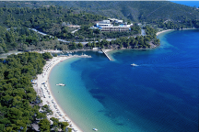
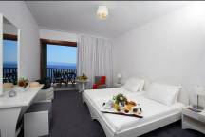
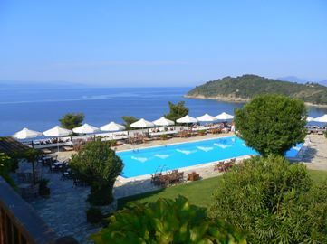
SKIATHOS PALACE 4* HB
TRANSPORT AVION - CURSA CHARTER
PLECARI DIN BUCURESTI, CLUJ-NAPOCA SI TIMISOARA

Localizare: hotelul este amplasat in partea de sud-vest a Insulei Skiathos, pe un mic deal, cu vedere la celebrul golf Koukounaries si plaja Maratha. Plaja Koukounaries, aflata la numai 12 km departare de oras, este cea mai populara din Skiathos si una dintre cele mai frumoase zece plaje ale Europei, fiind cunoscuta si sub numele, pe deplin meritat, de „Golden Sand“. Plaja a primit standardul de calitate „Blue Flag“. Iubitorii de sporturi nautice pot practica schi nautic, parasailling, banana. Cealalta plaja, de la baza hotelului, este plaja Maratha, una dintre cele mai cochete ale insulei, cu sezlonguri, umbrele, bar, muzica si DJ. Statia de autobuz se afla pe strada principala, in dreptul hotelului.

Facilitati hotel: piscina cu terasa, snack bar la piscina, bar, restaurant (in fiecare sambata se organizeaza seara barbeque), room service, receptie 24 h, schimb valutar, acces internet, seif, mini market, asistenta pentru inchiriere masina, barca sau motocicleta, asistenta medicala, serviciu de curatatorie, sali de conferinta, teren de joaca pentru copii, teren de tenis, parcare, baby sitting, program tematic (o data pe saptamana), centru de scufundari si de calarie in apropiere, transfer gratuit cu miniautobuz la/de la plaja si catre oras.

Facilitati camere: cele 249 de camere si 9 apartamente spatioase sunt echipate cu TV satelit, aer conditionat, telefon, radio, minibar, baie si balcon sau terasa cu o superba priveliste la mare, serviciu de curatenie de doua ori pe zi.

Exista mai multe tipuri de camere in hotel, diferentiate prin calitate, facilitati si tarif.
Camerele Modern sunt camerele renovate ce au vedere la gradina sau la mare. Pentru sezonul 2018, Camerele Modern au fost renovate inca o data.
Camerele Executive au vedere la plaja Maratha, balcon, TV plasma, CD player si sunt foarte spatioase.
Camerele Superior sunt dotate cu TV plasma, CD player si au o pozitionare unica cu vedere la plaja Koukounaries.
Camere Executive Plus cu vedere panoramica la mare
Complet renovata pentru sezonul de vara 2018, cu o suprafata de 36 m2 aceste camere de lux au veranda privata ce ofera privelisti minunate asupra marii Egee si este dotata cu facilitati moderne adaptate nevoilor speciale ale turistilor. Printre facilitatile camerei enumeram: AC, seif, TV LCD, Radio, telefon, wi-fi gratuit, minibar, uscator de par, baie, dus, etc.
Suita cu vedere panoramica la mare
Complet renovate pentru vara anului 2018. Aceste apartamente de lux cu o surafata de 65-80 m2 combina cazarea cu eleganta și ofera o vedere panoramica uluitoare. Aceste apartamente detin o veranda privata spatioasa, cu sezlonguri. Compuse dintr-un dormitory, un hol si o camera de zi (care poate fi transformata intr-un al doilea dormitor). Aceste camere sunt ideale pentru familiile care au copii mici, oferindu-le un sejur minunat si confortabil. Printre facilitatile camerei enumeram: AC, seif, TV LCD, Radio, telefon, wi-fi gratuit, minibar, uscator de par, baie, dus, etc.
Suita cu jacuzzi in aer liber si vedere panoramica la mare
Complet renovata pentru vara anului 2018. Simplitatea si eleganta se impletesc pentru a oferi confort si relaxare prin facilitatile de inalta calitate. Aceste suite ofera o zona eleganta de relaxare, o veranda privata spatioasa, cu sezlonguri si un jacuzzi in aer liber. Camerele cu o suprafata de 65-80 m2, acestea sunt alcatuite dintr-un hol, un dormitor si o camera de zi (care poate fi transformata intr-un al doilea dormitor). Printre facilitatile camerei enumeram: AC, seif, TV LCD, Radio, telefon, wi-fi gratuit, minibar, uscator de par, baie, dus, etc.

Site oficial hotel: www.skiathos-palace.gr

